IPI Ing.-Büro f. Prozessinformatik 27. 04. 2017
Dr.-Ing. Hans Schneider
Alter Dresdner Weg 19, 01689 Weinböhla
E-Mail: ipi.schneider@email.de, Tel.: 035243 32665

LabVIEW-Temperatur-Regelung und Rührer-Drehzahlmessung an einem verfahrenstechnischen Modell in der dualen Ausbildung

Prof. Dr.-Ing. Lutz Gläser, Dipl.-Ing. (BA) Ines Wehner und Tom Kühne
Staatliche Studienakademie Riesa, Studiengang Labor- und Verfahrenstechnik
Dr.-Ing. Hans Schneider, IPI Ingenieurbüro für Prozessinformatik, Weinböhla

Kurzfassung
An der Staatlichen Studienakademie in Riesa erfolgt als Studienarbeit an einem verfahrenstechnischen Modell die Temperatur-Regelung des beheizbaren Reaktors mit Rührer-Drehzahlmessung. Mittels einer LabVIEW-programmierten State Machine wird der Temperaturverlauf der Reaktorflüssigkeit durch das NI USB-6501 Modul geregelt. Gleichzeitig wird die Rührer-Drehzahl durch Reflexlichttaster-Signale über den Countereingang des Moduls messtechnisch erfasst. Die Messung der Ist-Temperatur erfolgt mit einem Multimeter, dessen Daten in die LabVIEW State Machine einfließen. Diese regelt den Ist-Temperaturverlauf durch getaktete Ansteuerung des Heizers entsprechend der eingestellten Solltemperatur. Nach Vorgabe der Solltemperatur wird diese regelungstechnisch realisiert und durch die LabVIEW-programmierte State Machine stabilisiert eingehalten.

Abstract
At the University Of Cooperativ Education in Riesa, the temperature control of the heatable reactor with stirrer speed measurement is carried out as a study work on a process engineering model. Using a LabVIEW-programmed state machine, the temperature profile of the reactor liquid is controlled by the NI USB-6501 module. At the same time, the stirrer speed is measured by reflective-light sensor signals via the counter input of the module. The actual temperature is measured using a multimeter whose data is fed into the LabVIEW state machine. This regulates the actual temperature profile by pulsed control of the heater according to the set nominal temperature.

Das Verfahrenstechnische Modell
Das Verfahrenstechnische Modell (VTM) der Firma Leybold Didactic (Bild 1), besteht aus Glasgefäßen, die über Schläuche miteinander verbunden sind. Es handelt sich dabei um zwei Behälter B1, B2 und einem Reaktor R. Zur weiteren Ausrüstung zählen Magnetventile und Füllstandssensoren. Das VTM verfügt über eine Pumpe und der Reaktor ist mit Heizstab und Rührer ausgestattet. Zusätzlich ist der Betrieb eines Kühlers als Abluftkühler möglich.
Die am VTM vorhandenen Füllstands-Sensoren 1 bis 8 liefern beim Erreichen eines bestimmten Füllstandes digitale Signale, welche programmtechnisch als „Level max“, „Level midle“ und „Level min“ interpretiert werden.
Die Temperatur T/°C im Reaktor wird als analoge Messgröße über ein Multimeter der Firma Ahlborn mit USB-Schnittstelle treiberseitig in das Programm eingebunden.

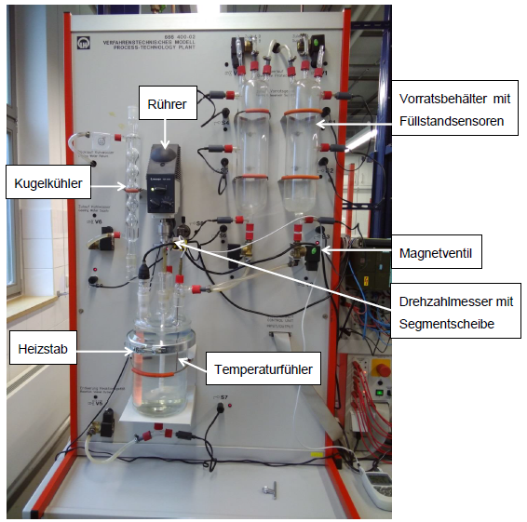

Bild 1: Leybold-Didactic-VTM

Programmgestaltung
Für die Prozessbeherrschung und zur Anlagen-Visualisierung wird das VTM über das Frontpanel (Bild 2) des Temp.-Control.vi mess- und regelungstechnisch bedient.
Gleichzeitig wird während des Prozesses der Temperaturverlauf von Soll- und Ist-Temperatur in °C auf dem Monitor des Signalverlaufsdiagrammes dargestellt.
Zum manuellen Prozesshandling sind Tasten platziert, die das einzelne Schalten der Ventile, des Heizers, der Pumpe und des Rührers gestatten.
Beim Betrieb der Temperatur-Regelungs-State-Machine wird diese nach Umlegen des Kippschalters „Heizungsregelung“ mit Taste „On“ gestartet, durchläuft die Zustände
- Soll-Temperatur anfahren
- Soll-Temperatur halten
und ist mit Betätigung der Taste „Off“ zu beenden.
Im Zustand „Soll-Temperatur halten“ wird die Heizung frequenzseitig getaktet und mit wählbarem Tastverhältnis betrieben.
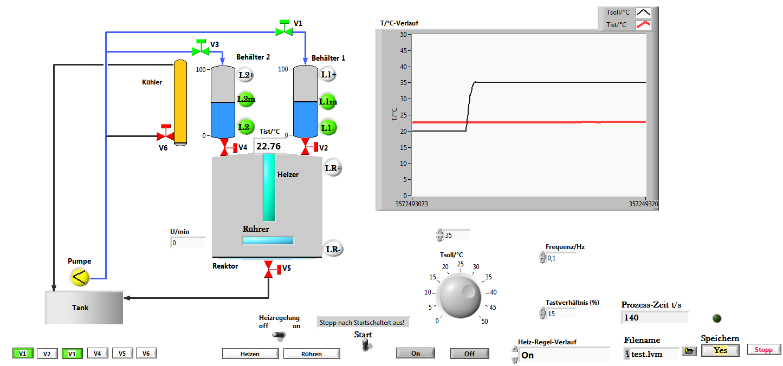

Bild 2: Frontpanel des Temp.-Control.vi

Die Rührer-Drehzahl-Messung erfolgt durch Impulse eines Reflexlichttasters, der Signale eines segmentierten Messkopfes generiert, welche dem Counter des NI USB-6501-Modules zugeführt werden. Nach entsprechender Messzeit wird der Zählerstand aktualisiert als Rührer-Drehzahl zur Anzeige gebracht.
Prozessergebnisse
In Bild 3 ist die optimierte frequenzbasierte Heizsteuerung der vorherigen klassischen Zweipunkt-Heizsteuerung gegenüber gestellt. Bei der klassischen Heizsteuerung wird der Heizer beim Unterschreiten der Solltemperatur solange aktiviert, bis die Solltemperatur wieder erreicht ist. Die optimierte Heizsteuerung hingegen heizt entsprechend der eingestellten Frequenz und des Tastverhältnisses kürzer. Dadurch ergibt sich ein deutlich geringeres Überschwingverhalten gegenüber der klassischen Heizsteuerung.
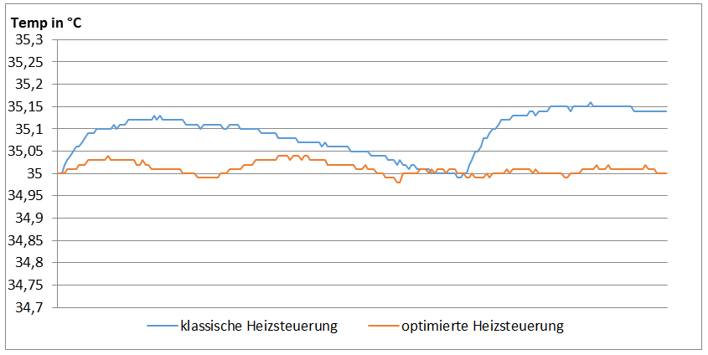
Bild 3: Vergleiche des Überschwingverhaltens der Heizsteuerungen
Die Anwendung einer solchen verfahrenstechnischen Anlage, insbesondere der Heizsteuerung könnte z.B. bei sehr empfindlichen biologischen Untersuchungen zum Einsatz kommen, bei denen eine Temperaturkonstanz im hundertstel Gradbereich notwendig ist. Bei der Optimierung von T-soll müssen allerdings immer die spezifischen Umgebungseinflüssen einbezogen und angepasst werden, was durch die Frequenzsteuerung effizient erreicht wird.

Zusammenfassung
In Lehre und Forschung, insbesondere bei der Ausbildung von Ingenieuren sowie den entsprechenden Lehrbeauftragten kommt es darauf an, das Wissen zu Prozessen, Anlagen, Mess- und Regelungstechnik incl. Visualisierung und Dokumentation schnell und didaktisch aufbereitet zu vermitteln.
Dazu dient das LabVIEW-programmierte VTM, mit dem die Studenten und das Laborpersonal praktisches Wissen auf ingenieurtechnischem Gebiet erwerben, so z.B.:
- Sichere Überwachung und Regelung incl. hohen Visualisierungsgrad
- Langzeitmessung und Datenspeicherung zur Prozessdokumentation
- Prozessautomatisierung und Regelung im State Machine Betrieb
Neben der kompletten Automatisierung des Heizprozesses in Form einer State Machine wird das Überschwingverhalten der Temperatur durch eine lineare Anfahrtskurve, sowie eine frequenzgesteuerte Taktung der Heizsignale deutlich verbessert. Des Weiteren ist die Rührer-Drehzahlmessung in das System eingebracht und eine automatische Datenspeicherung von Temperatur, Zeit und Drehzahl etabliert.
Durch die Programmiersprache LabVIEW besteht für Lehrpersonal und Studenten die Möglichkeit, im Rahmen von Praktika und Studienarbeiten eigene Programme zu erstellen, diese und am verfahrenstechnischen Modell selbständig zu testen.

Literaturverzeichnis
[1] Hans Schneider, Peter Storz:
„Rechnergestützte Lernmodelle für eine qualifizierte Ausbildung“
Begleitband zum National Instruments Kongress VIP 2005, S.421 - 425
Hüthig Verlag Heidelberg / München
[2] Hans Schneider, Ines Wehner, Lutz Gläser:
„LabVIEW-Steuerung eines verfahrenstechnischen Modells von Leybold Didactic“
Begleitband zum National Instruments Kongress VIP 2012, S. 411 - 416
Verlagsgruppe Hüthig Jehle Rehm GmbH Heidelberg
[3] Hans Schneider, Hannes Schulze, Margit Lieback:
„LabVIEW-Programmierung einer Durchfluss-Regelanlage von Lucas Nülle Didactic“
Begleitband zum National Instruments Kongress VIP 2014, S. 287 – 291
Verlagsgruppe Hüthig Jehle Rehm GmbH Heidelberg
[4] Hans Schneider, Wolfgang Weiß, Leander Mirke:
„LabVIEW-Regelbetrieb einer MPS® PA Workstation von Festo Didactic“
Begleitband zum National Instruments Kongress VIP 2015, S. 417 - 421
Verlagsgruppe Hüthig Jehle Rehm GmbH Heidelberg

